Transportador de esteira nível (MF)
Estrutura

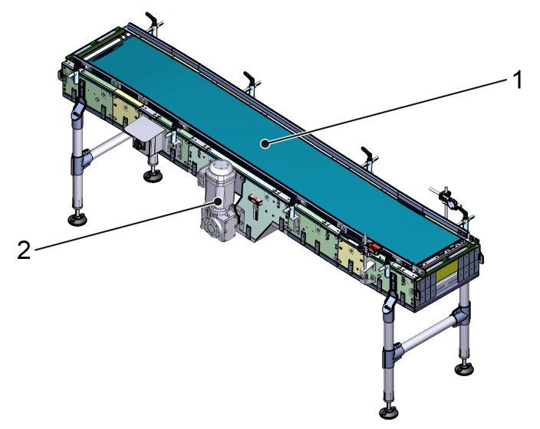
Figura 3-4: Transportador de esteira nível (MF)
Nº | Descrição | Nº | Descrição
1 | Esteira transportadora | 2 | Acionamento

Funcionamento
O Transportador de esteira nível consiste em um eixo de acionamento e um eixo de retorno, montados internamente ao equipamento. A esteira conecta o eixo de acionamento com o eixo de retorno. A esteira é acionada por engrenagens montadas no eixo de acionamento. O transportador de nível utiliza esteira transportadora com revestimento emborrachado, para evitar escorregamento entre o produto e a esteira
O Transportador de esteira nível é responsável pela transição entre trechos que apresentam um diferencial de altura, sua aplicação é destinada situações em que ocorram diferença de nível entre pisos, plataformas ou intersecções com outros transportadores ou equipamentos.

